17-2-2017

Patrick van Batenburg

Steven Logghe

Prototype gebaseerd op Interview

Windows Phone App

Inhoudsopgave

Inleiding 2

Prototypes 2

Scherm 1 & 2 2

Startscherm – scherm 1 2

Registratiescherm – scherm 2 3

Scherm 3 & 4 3

Inlogscherm – scherm 3 3

Hoofdscherm – scherm 4 3

Scherm 5 & 6 4

Taak Toevoegen – scherm 5 4

Taak bekijken – scherm 6 4

Scherm 7 & 8 5

Taak wijzingen – scherm 7 5

Taak verwijderen – pop-upscherm 8 5

Afsluiting 6

Revisies 6

# Inleiding

Het doel van dit document is om de diverse interacties van de app in beeld te brengen, en de activiteiten en diverse interacties uitleggen die gebruikers kunnen verrichten. Hier onder zijn prototypes van de schermen te zien die gebruikers kunnen verkennen, daarna volgen de interacties.

# Prototypes

## Scherm 1 & 2

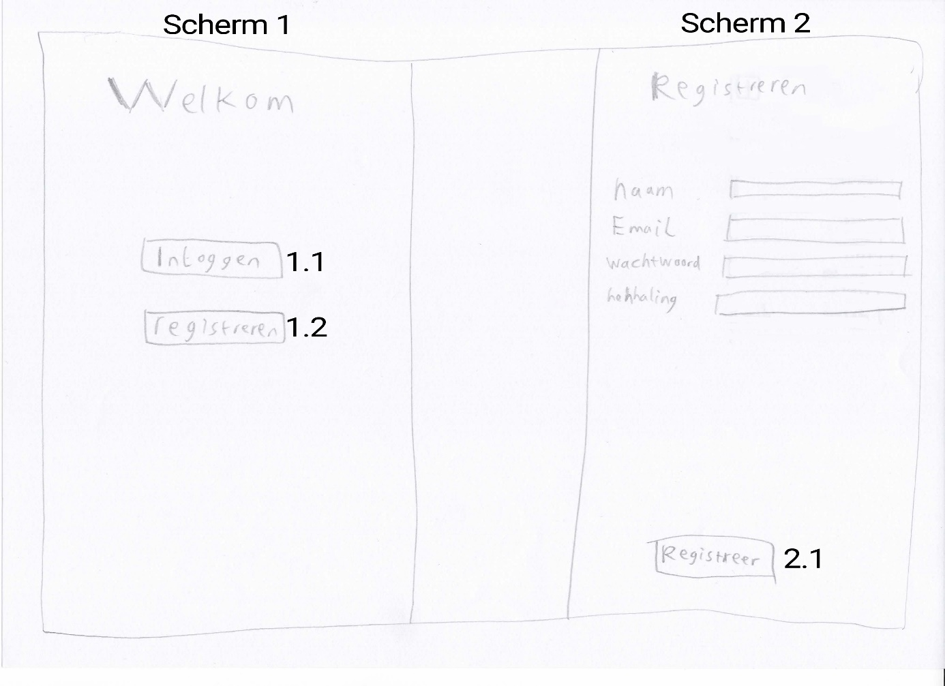

### Startscherm – scherm 1

|  |  |  |
| --- | --- | --- |
| **#** | **Interactie** | **Resultaat** |
| **1.1** | De gebruiker drukt op de knop “inloggen”. | De gebruiker wordt doorverwezen naar het Inlogscherm. |
| **1.2** | De gebruiker drukt op de knop “registreren”. | De gebruiker wordt doorverwezen het naar Registratiescherm. |

### Registratiescherm – scherm 2

|  |  |  |
| --- | --- | --- |
| **#** | **Interactie** | **Resultaat** |
| **2.1** | De gebruiker vult de verplichte velden in en drukt op de knop “Registreer”. | De ingevulde gegevens worden gevalideerd en na het registratieproces wordt de gebruiker doorverwezen naar het Startscherm. |

## Scherm 3 & 4

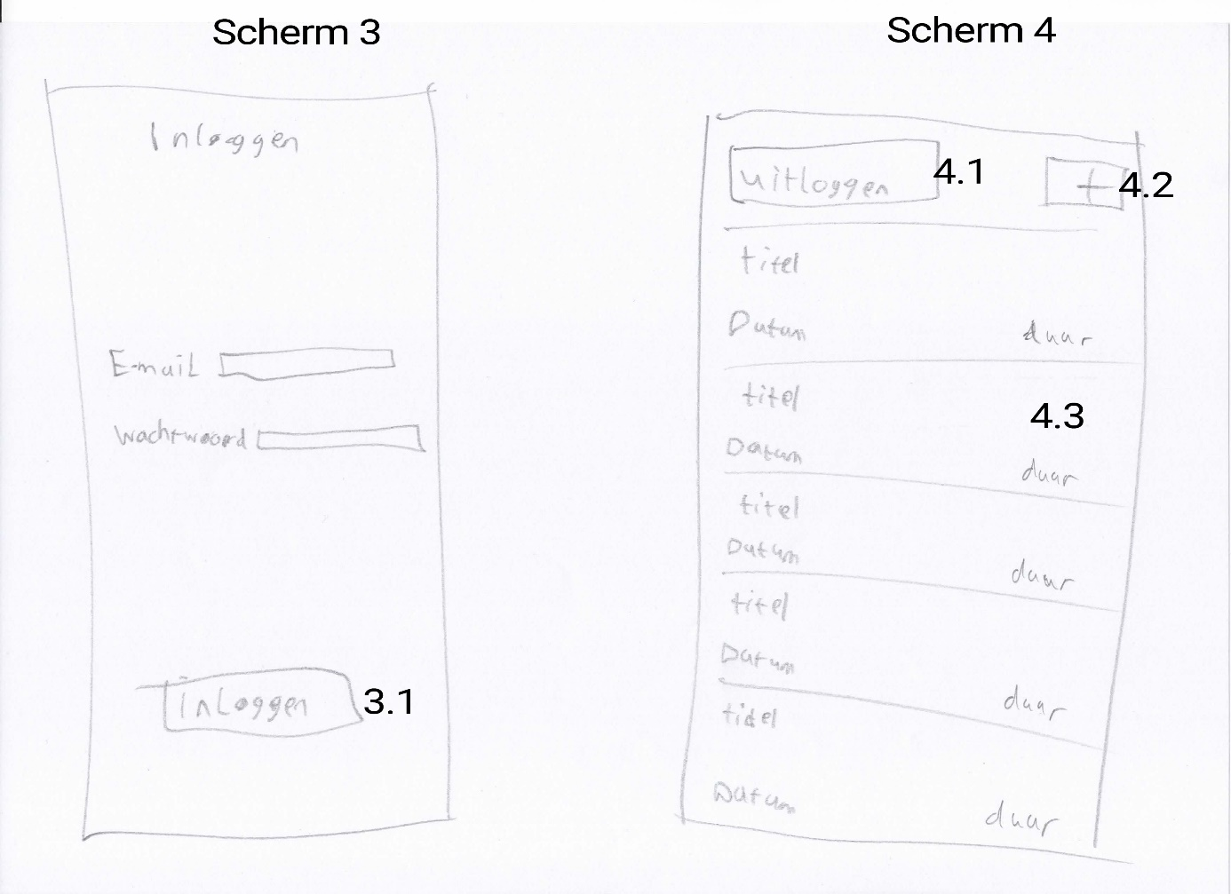

### Inlogscherm – scherm 3

|  |  |  |
| --- | --- | --- |
| **#** | **Interactie** | **Resultaat** |
| **3.1** | De gebruiker vult zijn correcte inlog gegevens in en drukt op de knop “Inloggen”. | De inlog gegevens worden gevalideerd en de gebruiker wordt hierna doorverwezen naar het Hoofdscherm. |

### Hoofdscherm – scherm 4

|  |  |  |
| --- | --- | --- |
| **#** | **Interactie** | **Resultaat** |
| **4.1** | De gebruiker drukt op de knop “Uitloggen”. | De gebruiker wordt doorverwezen naar het Startscherm en is uit gelogd. |
| **4.2** | De gebruiker drukt op de knop “+”. | De gebruiker wordt doorverwezen naar het Taak toevoegen scherm. |
| **4.3** | De gebruiker klikt op een van zijn taken/activiteiten in de lijst indien aanwezig. | De gebruiker wordt doorverwezen naar het taak bekijken scherm en ziet meer details. |

## Scherm 5 & 6

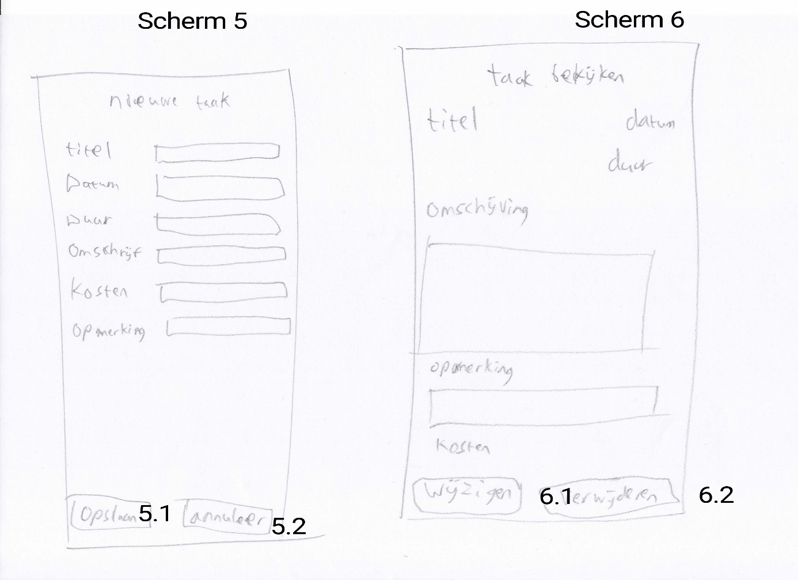

### Taak Toevoegen – scherm 5

|  |  |  |
| --- | --- | --- |
| **#** | **Interactie** | **Resultaat** |
| **5.1** | De gebruiker vult de benodigde gegevens in en drukt op de knop “Opslaan”. | De gebruiker wordt doorverwezen naar het Hoofdscherm met de nieuwe toegevoegde taak. |
| **5.2** | De gebruiker drukt op de knop “Annuleer”. | De gebruiker wordt doorverwezen naar het Hoofdscherm en nieuwe taak toevoegen is geannuleerd. |

### Taak bekijken – scherm 6

|  |  |  |
| --- | --- | --- |
| **#** | **Interactie** | **Resultaat** |
| **6.1** | De gebruiker drukt op de knop “Wijzigen”. | De gebruiker wordt doorverwezen naar het Taak wijzigen scherm van de huidige taak. |
| **6.2** | De gebruiker drukt op de knop “Verwijderen”. | De gebruiker wordt doorverwezen naar het Taak verwijderen pop-upscherm. |

## Scherm 7 & 8

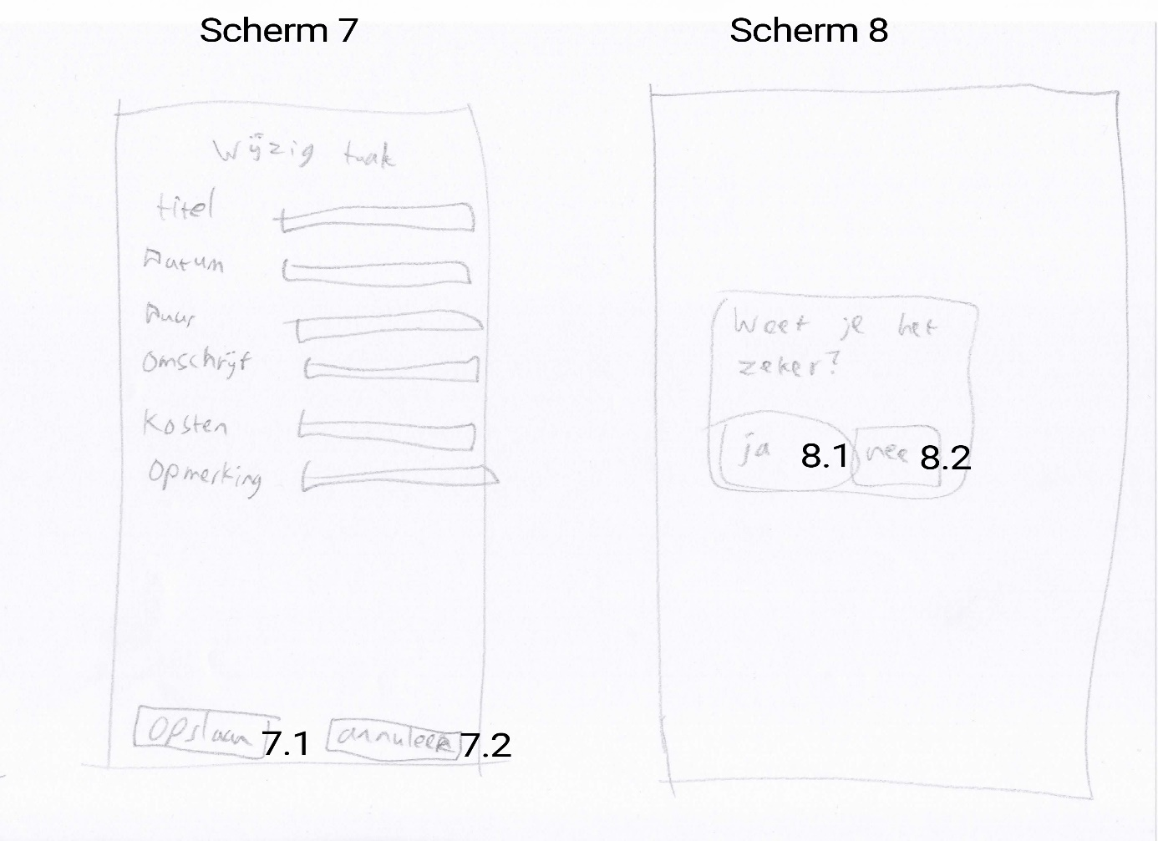

### Taak wijzingen – scherm 7

|  |  |  |
| --- | --- | --- |
| **#** | **Interactie** | **Resultaat** |
| **7.1** | De gebruiker vult de benodigde gegevens in en drukt op de knop “Opslaan”. | De gebruiker wordt doorverwezen naar het Hoofdscherm met de nieuwe toegevoegde taak. |
| **7.2** | De gebruiker drukt op de knop “Annuleer”. | De gebruiker wordt doorverwezen naar het Hoofdscherm en taak wijzigen is geannuleerd. |

### Taak verwijderen – pop-upscherm 8

|  |  |  |
| --- | --- | --- |
| **#** | **Interactie** | **Resultaat** |
| **8.1** | De gebruiker drukt op de knop “Ja”. | De gebruiker wordt doorverwezen naar het Hoofdscherm en de huidige taak wordt verwijderd. |
| **8.2** | De gebruiker drukt op de knop “Nee”. | De gebruiker wordt doorverwezen naar het Taak bekijken scherm van de huidige taak. |

# Afsluiting

Graag zien wij door onze oplossing uw werk situatie verbeteren.

Wij zien uw reactie graag tegemoet. Heeft u nog vragen of opmerkingen, kunt u ons bereiken op: [D182909@rocwb.nl](mailto:D182909@rocwb.nl)

Mocht u akkoord willen gaan met de prototypes, dan kunt u deze ondertekenen en dateren.

|  |
| --- |
| Datum: |
| ___________________________________ |

# Revisies

|  |  |  |  |
| --- | --- | --- | --- |
| Datum | Wat | Wie | Versie |
| 15-02-2017 | **Prototype gebaseerd op Interview**    Het document afgewerkt | Patrick | 1.0.0 |
| 22-02-2017 | **Prototype gebaseerd op Interview**    Prototype schetsen gebruikt in plaats van digitale schets. | Patrick | 1.1.1 |